TÍTULO EM PORTUGUÊS: SUBTÍTULO

TÍTULO EM INGLÊS: SUBTÍTULO

Nome 1
Nome 2
Nome 3

RESUMO

Lorem ipsum Lorem ipsum Lorem ipsum Lorem ipsum Lorem ipsum Lorem ipsum Lorem ipsum Lorem ipsum Lorem ipsum Lorem ipsum Lorem ipsum Lorem ipsum Lorem ipsum Lorem ipsum. Lorem ipsum Lorem ipsum Lorem ipsum Lorem ipsum Lorem ipsum Lorem ipsum Lorem ipsum Lorem ipsum Lorem ipsum Lorem ipsum Lorem ipsum Lorem ipsum Lorem ipsum Lorem ipsum Lorem ipsum Lorem ipsum Lorem ipsum Lorem ipsum Lorem ipsum Lorem ipsum Lorem ipsum Lorem ipsum Lorem ipsum Lorem ipsum Lorem ipsum Lorem ipsum Lorem ipsum Lorem ipsum.

Palavras-chave: palavra-chave 1; palavra-chave 2; palavra-chave 3.

ABSTRACT

Lorem ipsum Lorem ipsum Lorem ipsum Lorem ipsum Lorem ipsum Lorem ipsum Lorem ipsum Lorem ipsum Lorem ipsum Lorem ipsum Lorem ipsum Lorem ipsum Lorem ipsum Lorem ipsum. Lorem ipsum Lorem ipsum Lorem ipsum Lorem ipsum Lorem ipsum Lorem ipsum Lorem ipsum Lorem ipsum Lorem ipsum Lorem ipsum Lorem ipsum Lorem ipsum Lorem ipsum Lorem ipsum Lorem ipsum Lorem ipsum Lorem ipsum Lorem ipsum Lorem ipsum Lorem ipsum Lorem ipsum Lorem ipsum Lorem ipsum Lorem ipsum Lorem ipsum Lorem ipsum Lorem ipsum Lorem ipsum.

Keywords: keyword 1; keyword 2; keyword 3.

INTRODUÇÃO

Lorem ipsum Lorem ipsum Lorem ipsum Lorem ipsum Lorem ipsum Lorem ipsum Lorem ipsum Lorem ipsum Lorem ipsum Lorem ipsum Lorem ipsum Lorem ipsum Lorem ipsum Lorem ipsum. Lorem ipsum Lorem ipsum Lorem ipsum Lorem ipsum Lorem ipsum Lorem ipsum Lorem ipsum Lorem ipsum Lorem ipsum Lorem ipsum Lorem ipsum Lorem ipsum Lorem ipsum Lorem ipsum Lorem ipsum Lorem ipsum Lorem ipsum Lorem ipsum Lorem ipsum Lorem ipsum Lorem ipsum Lorem ipsum Lorem ipsum Lorem ipsum Lorem ipsum Lorem ipsum Lorem ipsum Lorem ipsum.

TÍTULO SEÇÃO

Título seção

Lorem ipsum Lorem ipsum Lorem ipsum Lorem ipsum Lorem ipsum Lorem ipsum Lorem ipsum Lorem ipsum Lorem ipsum Lorem ipsum Lorem ipsum Lorem ipsum Lorem ipsum Lorem ipsum. Lorem ipsum Lorem ipsum Lorem ipsum Lorem ipsum Lorem ipsum Lorem ipsum Lorem ipsum Lorem ipsum Lorem ipsum Lorem ipsum Lorem ipsum Lorem ipsum Lorem ipsum Lorem ipsum Lorem ipsum Lorem ipsum Lorem ipsum Lorem ipsum Lorem ipsum Lorem ipsum Lorem ipsum Lorem ipsum Lorem ipsum Lorem ipsum Lorem ipsum Lorem ipsum Lorem ipsum Lorem ipsum.
Lorem ipsum Lorem ipsum Lorem ipsum Lorem ipsum Lorem ipsum Lorem ipsum Lorem ipsum Lorem ipsum Lorem ipsum Lorem ipsum Lorem ipsum Lorem ipsum Lorem ipsum Lorem ipsum:

Lorem ipsum Lorem ipsum Lorem ipsum Lorem ipsum Lorem ipsum Lorem ipsum Lorem ipsum Lorem ipsum Lorem ipsum Lorem ipsum Lorem ipsum Lorem ipsum Lorem ipsum Lorem ipsum Lorem ipsum Lorem ipsum Lorem ipsum Lorem ipsum Lorem ipsum Lorem ipsum Lorem ipsum Lorem ipsum Lorem ipsum Lorem ipsum Lorem ipsum Lorem ipsum Lorem ipsum Lorem ipsum (Autor, ano, página).

Lorem ipsum Lorem ipsum Lorem ipsum Lorem ipsum Lorem ipsum Lorem ipsum Lorem ipsum Lorem ipsum Lorem ipsum Lorem ipsum Lorem ipsum Lorem ipsum Lorem ipsum Lorem ipsum. Lorem ipsum Lorem ipsum Lorem ipsum Lorem ipsum Lorem ipsum Lorem ipsum Lorem ipsum Lorem ipsum Lorem ipsum Lorem ipsum Lorem ipsum Lorem ipsum Lorem ipsum Lorem ipsum Lorem ipsum Lorem ipsum Lorem ipsum Lorem ipsum Lorem ipsum Lorem ipsum Lorem ipsum Lorem ipsum Lorem ipsum Lorem ipsum Lorem ipsum Lorem ipsum Lorem ipsum Lorem ipsum.

Título Seção

Lorem ipsum Lorem ipsum Lorem ipsum Lorem ipsum Lorem ipsum Lorem ipsum Lorem ipsum Lorem ipsum Lorem ipsum Lorem ipsum Lorem ipsum Lorem ipsum Lorem ipsum Lorem ipsum. Lorem ipsum Lorem ipsum Lorem ipsum Lorem ipsum Lorem ipsum Lorem ipsum Lorem ipsum Lorem ipsum Lorem ipsum Lorem ipsum Lorem ipsum Lorem ipsum Lorem ipsum Lorem ipsum Lorem ipsum Lorem ipsum Lorem ipsum Lorem ipsum Lorem ipsum Lorem ipsum Lorem ipsum Lorem ipsum Lorem ipsum Lorem ipsum Lorem ipsum Lorem ipsum Lorem ipsum Lorem ipsum.
Lorem ipsum Lorem ipsum Lorem ipsum Lorem ipsum Lorem ipsum Lorem ipsum Lorem ipsum Lorem ipsum Lorem ipsum Lorem ipsum Lorem ipsum Lorem ipsum Lorem ipsum Lorem ipsum. Lorem ipsum Lorem ipsum Lorem ipsum Lorem ipsum Lorem ipsum Lorem ipsum Lorem ipsum Lorem ipsum Lorem ipsum Lorem ipsum Lorem ipsum Lorem ipsum Lorem ipsum Lorem ipsum Lorem ipsum: “Lorem ipsum Lorem ipsum Lorem ipsum Lorem ipsum Lorem ipsum Lorem ipsum Lorem ipsum Lorem ipsum Lorem ipsum Lorem ipsum Lorem ipsum Lorem ipsum Lorem ipsum Lorem ipsum” (Autor, ano, página).

Figura 1 – Ipê amarelo
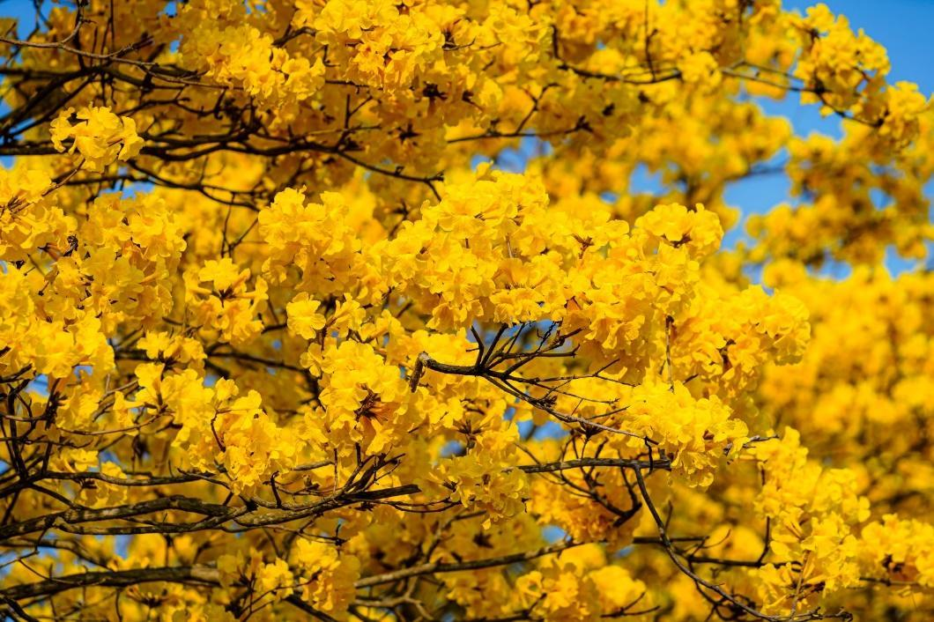
Fonte: Freepik.
Lorem ipsum Lorem ipsum Lorem ipsum Lorem ipsum Lorem ipsum Lorem ipsum Lorem ipsum Lorem ipsum Lorem ipsum Lorem ipsum Lorem ipsum Lorem ipsum Lorem ipsum Lorem ipsum. Lorem ipsum Lorem ipsum Lorem ipsum Lorem ipsum Lorem ipsum Lorem ipsum Lorem ipsum Lorem ipsum Lorem ipsum Lorem ipsum Lorem ipsum Lorem ipsum Lorem ipsum Lorem ipsum Lorem ipsum Lorem ipsum Lorem ipsum Lorem ipsum Lorem ipsum Lorem ipsum Lorem ipsum Lorem ipsum Lorem ipsum Lorem ipsum Lorem ipsum Lorem ipsum Lorem ipsum Lorem ipsum.

Título Seção

Lorem ipsum Lorem ipsum Lorem ipsum Lorem ipsum Lorem ipsum Lorem ipsum Lorem ipsum Lorem ipsum Lorem ipsum Lorem ipsum Lorem ipsum Lorem ipsum Lorem ipsum Lorem ipsum. Lorem ipsum Lorem ipsum Lorem ipsum Lorem ipsum Lorem ipsum Lorem ipsum Lorem ipsum Lorem ipsum Lorem ipsum Lorem ipsum Lorem ipsum Lorem ipsum Lorem ipsum Lorem ipsum Lorem ipsum Lorem ipsum Lorem ipsum Lorem ipsum Lorem ipsum Lorem ipsum Lorem ipsum Lorem ipsum Lorem ipsum Lorem ipsum Lorem ipsum Lorem ipsum Lorem ipsum Lorem ipsum.

CONSIDERAÇÕES FINAIS (ou conclusão)

Lorem ipsum Lorem ipsum Lorem ipsum Lorem ipsum Lorem ipsum Lorem ipsum Lorem ipsum Lorem ipsum Lorem ipsum Lorem ipsum Lorem ipsum Lorem ipsum Lorem ipsum Lorem ipsum. Lorem ipsum Lorem ipsum Lorem ipsum Lorem ipsum Lorem ipsum Lorem ipsum Lorem ipsum Lorem ipsum Lorem ipsum Lorem ipsum Lorem ipsum Lorem ipsum Lorem ipsum Lorem ipsum Lorem ipsum Lorem ipsum Lorem ipsum Lorem ipsum Lorem ipsum Lorem ipsum Lorem ipsum Lorem ipsum Lorem ipsum Lorem ipsum Lorem ipsum Lorem ipsum Lorem ipsum Lorem ipsum.

REFERÊNCIAS (Exemplos)

BARBOSA, P. M. da S.; DUPIM, L. C.; PERALTA, P. P. Marcas e indicações geográficas: conflitos de registrabilidade nos 20 anos da Lei de Propriedade Industrial (LPI). In: LOCATELLI, L. Indicações geográficas: desafios e perspectivas nos
20 anos da Lei de Propriedade Industrial. Rio de Janeiro: Lumen Juris, 2016.

BRASIL. [Constituição (1988)]. Constituição da República Federativa do Brasil de 1988. Brasília, DF: Presidência da República, [2024]. Disponível em: https://www.planalto.gov.br/ccivil_03/constituicao/constituicao.htm. Acesso em: 4 mar. 2024.

BRASIL. Decreto-lei n.º 200, de 25 de fevereiro de 1967. Dispõe sobre a organização da Administração Federal, estabelece diretrizes para a Reforma Administrativa e dá outras providências. Brasília, DF: Presidência da República, [1987]. Disponível em: https://www.planalto.gov.br/ccivil_03/decreto-lei/del0200.htm#view. Acesso em: 4 mar. 2024.

FOUCAULT, M. Vigiar e punir: nascimento da prisão. Tradução: Raquel Ramalhete. 42. ed.
Petrópolis: Vozes, 2014.

RIO VERDE (GO). Lei Municipal n.º 3.109, de 18 de agosto de 1994. Cria o Fundo Municipal de Proteção e Defesa do Consumidor e dá outras providências. Rio Verde: Gabinete do Prefeito Municipal, 1994.

RODRIGUES, A. Brasil tinha 544 mil policiais militares, civis e bombeiros em 2020. Agência Brasil, Brasília, DF, 1 jul. 2022. Disponível em: https://agenciabrasil.ebc.com.br/geral/noticia/2022-07/brasil-tinha-544-mil-policiais-militares-civis-e-bombeiros-em-2020. Acesso em: 23 out. 2023.

LIMA, R. M. de; POLI, L. M.; JOSÉ, F. A evolução histórica dos direitos da criança e do adolescente: da insignificância jurídica e social ao reconhecimento de direitos e garantias
fundamentais. Rev. Bras. Polít. Públicas, Brasília, DF, v. 7, n. 2, p. 313-329, 2017.

POLÍCIA CIVIL DO DISTRITO FEDERAL. Manual para uso do
protocolo de Polícia Judiciária para depoimento especial de criança e
adolescente. Brasília, DF: PCDF: UnB, 2019. Disponível em: https://www.
pcdf.df.gov.br/images/documentos/Manual_DPCA_atualizado.pdf. Acesso
em: 19 ago. 2023.

SALVAGNI, J.; SILVA, M. G. da; VERONESE, M. V.; AVILA, R. I. A ascensão chinesa e a nova rota da seda: mudanças globais, novas hegemonias. Revista Sociedade e Estado, Brasília, DF, v. 37, n. 2, 2022.

SERPA, S. de V. Uma análise econômica do contencioso tributário brasileiro. 2021. Dissertação (Mestrado em Economia do Setor Público) — Universidade de Brasília, Faculdade de Economia, Administração e Contabilidade, Brasília, 2021. Disponível em: https://repositorio.unb.br/bitstream/10482/42310/1/2021_SandrodeVargasSerpa.pdf. Acesso em: 22 out. 2022.

OBSERVAÇÕES GERAIS PARA OS AUTORES

- As notas de rodapé devem seguir tamanho 10, justificado, recuo 0 cm (direita/esquerda), recuo especial 0,25 cm (deslocamento), espaçamento 0 pt (antes/depois), espaçamento entre linhas simples.
- O resumo e o abstract devem conter até 250 palavras, sem recuo na primeira linha e com espaçamento simples.
- As palavras-chave do resumo e do abstract devem ser entre 3 e 5.
- Atenção: observe se as referências mencionadas nas citações (diretas e indiretas) constam na seção específica (lista de Referências ao fim do trabalho).
- Atenção: É vedado iniciar ou terminar uma seção com citação direta, sendo obrigatório incluir um texto em forma de parágrafo para introduzir ou finalizar as seções.
- Caso utilize imagens, estas devem conter legenda e fonte, com tamanho 10 e espaçamento simples. As legendas inseridas devem ser nomeadas de acordo com o tipo da imagem (quadro, tabela, figura etc.). As imagens devem constar de indicação apurada da fonte, com nome do fotógrafo e ano ou link do site de que elas foram retiradas. Neste último caso, será necessária uma verificação por parte do autor quanto às restrições e/ou direito de uso da imagem.
- As referências devem vir listadas logo após as Considerações Finais, em espaçamento simples, alinhadas à esquerda, com títulos destacados em itálico e separadas entre si por um espaço simples. Quanto à formatação, orientamos que ela seja feita de acordo com a norma da ABNT NBR 6023-2018, contendo no mínimo os elementos essenciais.
- Na referência a obras com quatro autores ou mais, deve-se mencionar os sobrenomes de todos os autores. Para essas mesmas referências, citadas no corpo do texto do artigo, é permitido mencionar apenas o primeiro autor seguido da expressão et al. Ex.: “De acordo com Salvagni et al. (2022), a nova....”
- O que precisa estar presente no seu resumo: tema problematizado, objetivos, justificativa, metodologia e breve conclusão da pesquisa.
- O que precisa estar presente na sua introdução: tema, problema, hipótese, objetivos, justificativa, metodologia (se o estudo for somente teórico, porque em se tratando de pesquisa aplicada, sugere-se que a metodologia seja descrita em tópico separado, como no template).

Nome completo, titulação máxima, vínculo institucional, atividade profissional atual, subvenções recebidas (se houver), apoios e financiamentos (se houver), e-mail de contato.
Nome completo, titulação máxima, vínculo institucional, atividade profissional atual, subvenções recebidas (se houver), apoios e financiamentos (se houver), e-mail de contato.
Nome completo, titulação máxima, vínculo institucional, atividade profissional atual, subvenções recebidas (se houver), apoios e financiamentos (se houver), e-mail de contato.

